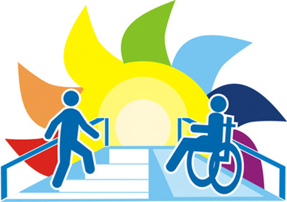
Информация об обеспечении возможности
получения образования инвалидами и
лицами с ограниченными возможностями
здоровья

Показатели условий организации обучения и воспитания обучающихся с ограниченными возможностями здоровья и инвалидностью | Условия организации обучения и воспитания обучающихся с ограниченными возможностями здоровья и инвалидностью
Наличие оборудованных учебных кабинетов, объектов для проведения практических занятий, библиотек, объектов спорта, средств обучения и воспитания, в том числе приспособленных для использования инвалидам и лицам с ограниченными возможностями здоровья  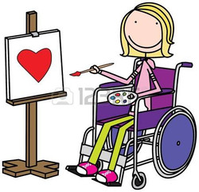 | Инвалиды и лица с ОВЗ небольшой и средней степени тяжести участвуют в образовательном процессе на общих основаниях. Специально предусмотренные и оборудованные помещения отсутствуют. В ДОУ разработана и утверждена адаптированная основная образовательная программа для детей с ОВЗ, методы обучения, коррекционные занятия. Адаптированная программа разрабатывается с учѐтом особенностей развития ребенка, основной целью является коррекция нарушений развития и коррекция нарушений социальной адаптации. Основой для разработки адаптированной программы является ФГОС ДО. В ДОУ организовано взаимодействие со специалистами службы ПМПК, обеспечено психолого-педагогическое сопровождение воспитанников всех категорий, родителей.
Обеспечение доступа в здания образовательной организации инвалидов и лиц с ограниченными возможностями здоровья  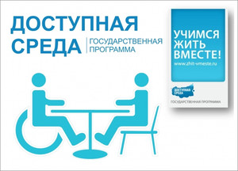 | Центральный вход оборудован кнопкой вызова персонала, территория ДОУ имеет твердое покрытие; оборудован пандус для обеспечения беспрепятственного доступа в учреждение лиц с нарушением опорно-двигательного аппарата. При необходимости для обеспечения доступа в здание образовательной организации инвалиду или лицу с ОВЗ будет предоставлено сопровождающее лицо.
Условия питания обучающихся, в том числе инвалидов и лиц с ограниченными возможностями здоровья  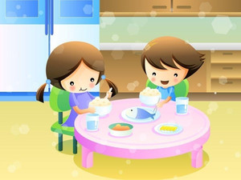 | Для воспитанников МБДОУ предусматривается организация 4-х разовое питание, по 10-ти дневному перспективному меню, утвержденному руководителем ДОУ. Питание воспитанников осуществляется в соответствии с действующими Санитарно-эпидемиологическими правилами и нормативами СанПиН 2.4.1.3049-13, утвержденным Главным государственным санитарным врачом РФ 15.05.2013г.  Создание отдельного меню для инвалидов и лиц с ограниченными возможностями здоровья не осуществляется.
Условия охраны здоровья обучающихся, в том числе инвалидов и лиц с ограниченными возможностями здоровья  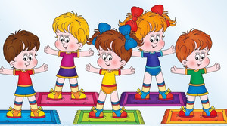 | Вся работа детского сада строится на принципах охраны жизни и здоровья детей, а также инвалидов и лиц с ограниченными возможностями в соответствии с санитарно-эпидемиологическими правилами и нормативами для ДОУ. Настоящие правила, и нормативы направлены на охрану здоровья детей при осуществлении деятельности по их воспитанию, обучению, развитию и оздоровлению в дошкольных организациях.  Деятельность по сохранению и укреплению здоровья воспитанников осуществляется с учётом индивидуальных особенностей детей; путём оптимизации режима дня (все виды режима разработаны на основе требований СанПиН); осуществления профилактических мероприятий; контроля за физическим и психическим состоянием детей; проведений закаливающих процедур; обеспечения условий для успешной адаптации ребёнка к детскому саду; формирование у детей и родителей мотивации к здоровому образу жизни. В течение года варьируется физическая нагрузка в соответствии с индивидуальными особенностями ребенка. В учреждении имеется медицинский блок, который находится на первом этаже здания (кабинет медсестры, процедурный кабинет, изолятор). Кабинеты полностью оснащены медицинским оборудованием и инструментом. Для оказания доврачебной первичной медицинской помощи функционирует медицинский кабинет.  Здание ДОУ оснащено противопожарной сигнализацией, информационным табло (указатель выхода), необходимыми табличками и указателями и звуковой информацией для сигнализации об опасности.
Доступ к информационным системам и информационно - телекоммуникационным сетям, в том числе приспособленным для использования инвалидам и лицам с ограниченными возможностями здоровья | Информационная база ДОУ оснащена:  - электронной почтой;  - выходом в Интернет;  - функционирует официальный сайт ДОУ.  Официальный сайт учреждения имеет версию сайта для слабовидящих.  В ДОУ имеются мультимедийные средства обучения: телевизор (2шт), аудиотехника (музыкальный центр, магнитофоны, видео), компьютер, ноутбук, принтер сканер.
Электронные образовательные ресурсы, к которым обеспечивается доступ обучающихся, в том числе приспособленные для использования инвалидами и лицами с ограниченными возможностями здоровья | Доступ к профессиональным базам данных, информационным справочным и поисковым системам, а также иным информационным ресурсам обеспечивается административным, педагогическим работникам и специалистам. Доступ воспитанников к информационным системам и информационно-телекоммуникационным сетям не предусмотрен основной образовательной программой ДОУ.
Наличие специальных технических средств обучения коллективного и индивидуального использования для инвалидов и лиц с ограниченными возможностями здоровья | В нашем детском саду имеются технические средства обучения коллективного и индивидуального пользования для воспитанников, в том числе инвалидов и лиц с ограниченными возможностями здоровья:  - мультимедийные средства: телевизоры, компьютеры, ноутбуки, принтер, сканер;  - музыкальный центр;  - магнитофоны  -DVD-плейер  - версия официального сайта ДОУ для слабовидящих;  - Центр релаксации «Поиграй-ка» (сухой бассейн, модули, следовые и массажные дорожки, мячи),  - Тренажерная комната.  - Интерактивная песочница.  Дети-инвалиды и лица с ОВЗ участвуют в образовательном процессе на общих основаниях, в том числе с имеющимся в ДОУ оборудованием.
Кадровое обеспечение образования  (наличие в штате организации педагогических работников, имеющих основное образование и (или) получивших дополнительное образование для обучения инвалидов и лиц с ограниченными возможностями здоровья) | Учреждение укомплектовано специалистами: педагог-психолог, инструктор по физической культуре, учитель-логопед.  Педагоги ДОУ прошли курсы повышения квалификации по вопросам организации образовательного пространства обучающихся с ОВЗ, детей-инвалидов.

